# 目 录

SW11（二层交换机） 2

SW12（二层交换机） 3

SW1 4

SW2 6

SW3 8

R1 10

R2 12

# SW11（二层交换机）

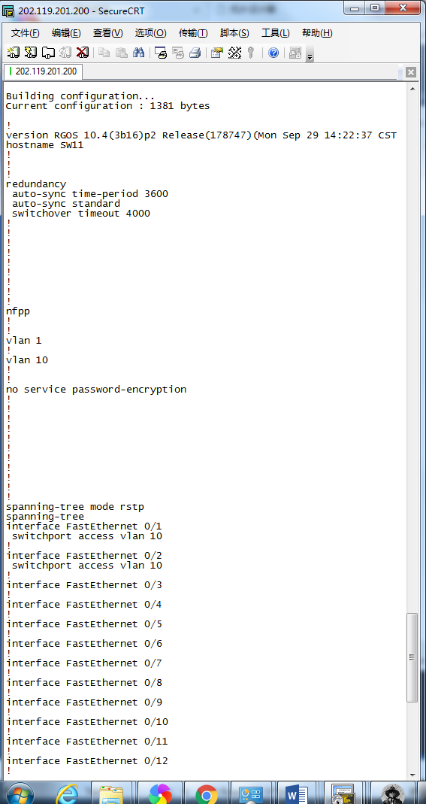

# SW12（二层交换机）

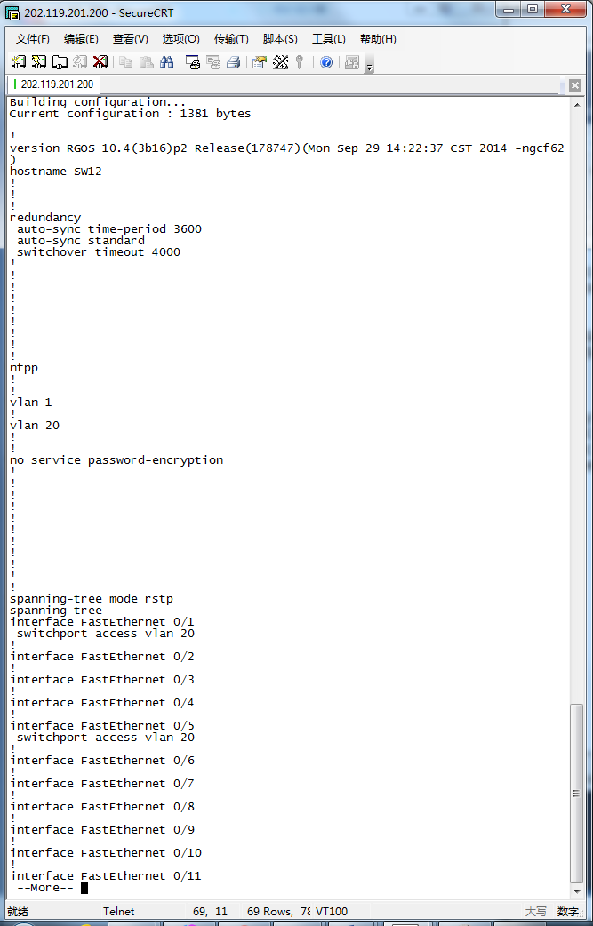

# SW1

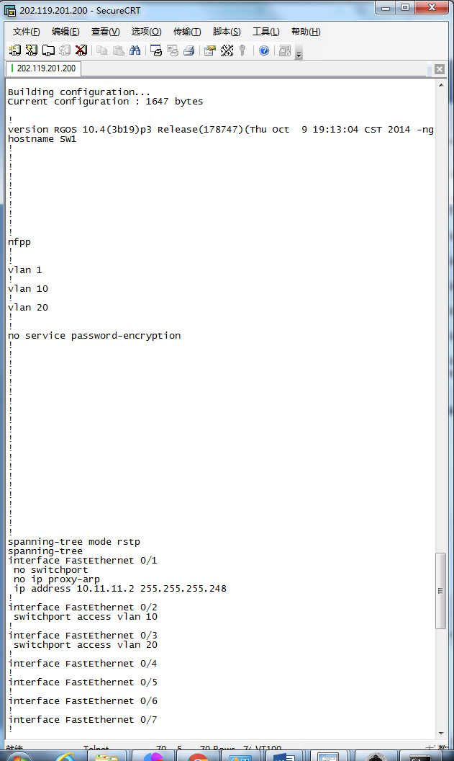

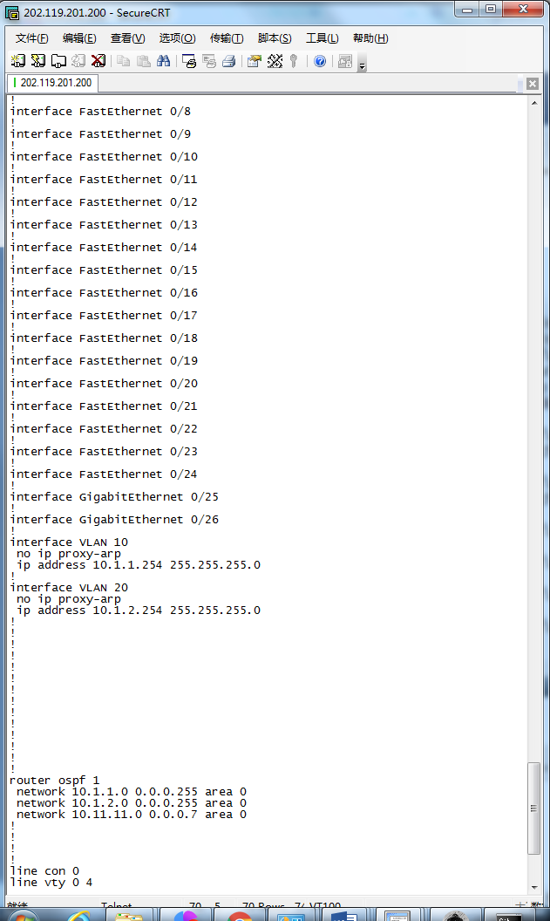

# SW2

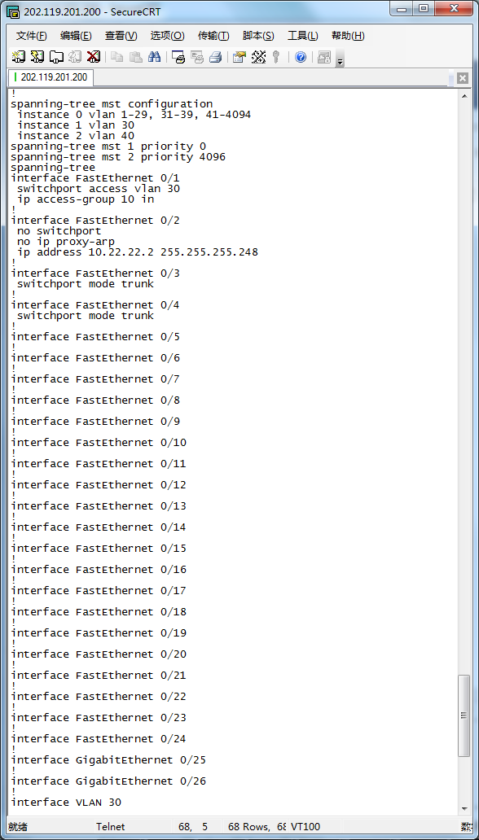

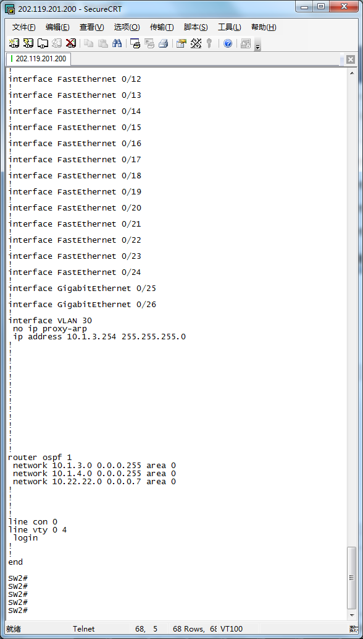

# SW3

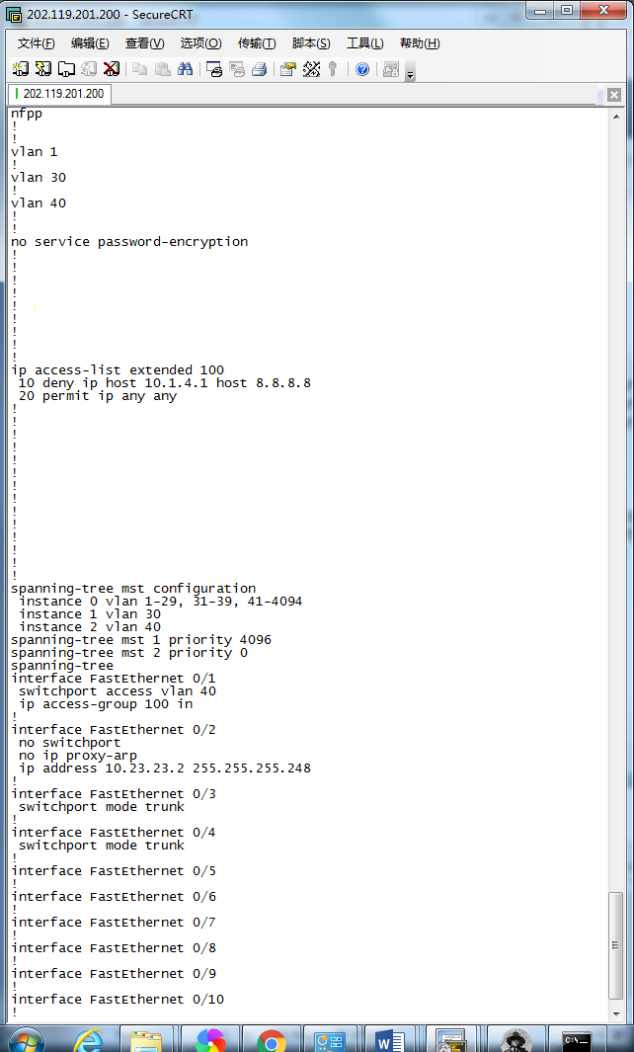

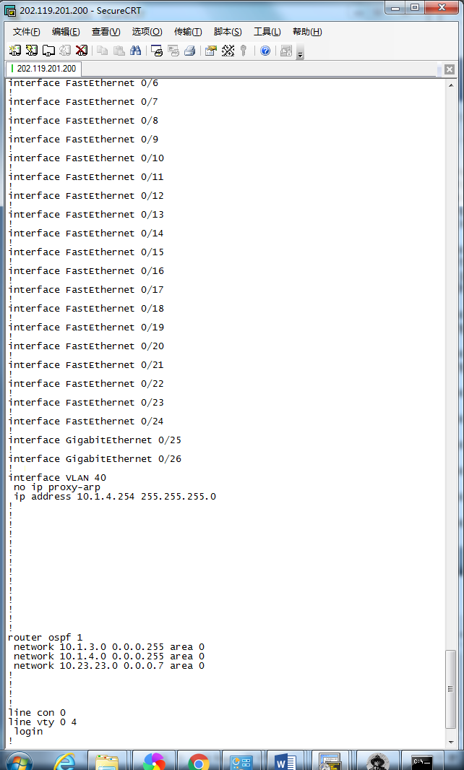

# R1

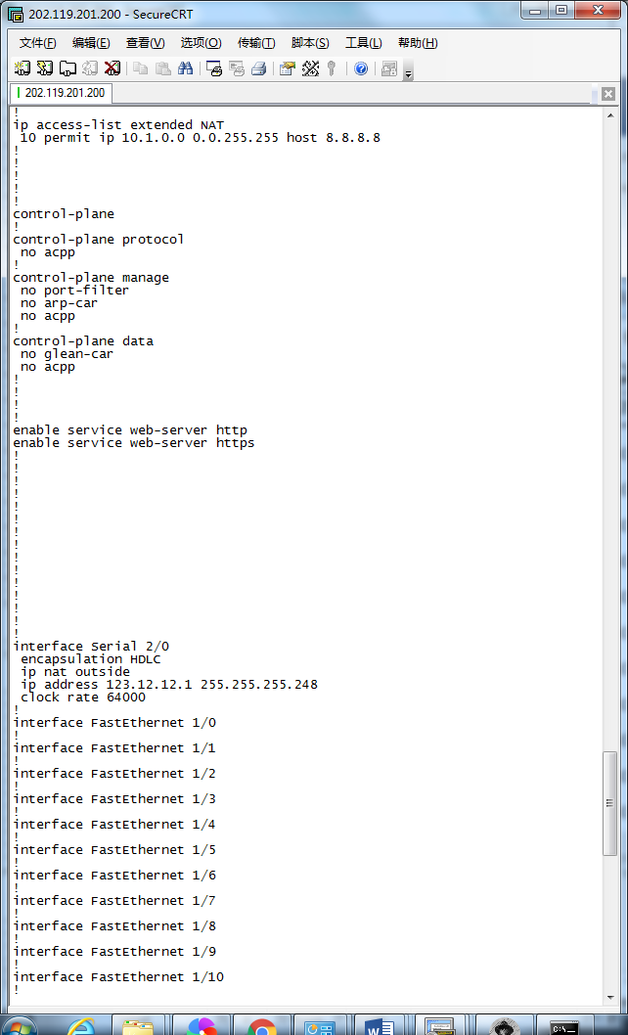

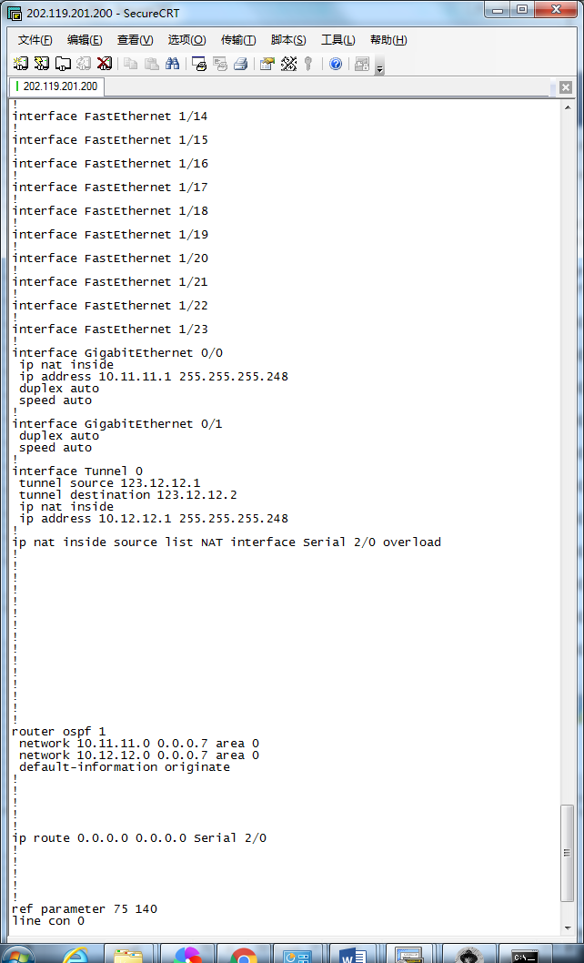

# R2

